A-32办公楼书架询价单
一、报价单

序号 | 名称 | 数量（件） | 总量 | 单位 | 单价/元 | 合计（元） |  | 备注
1 | 办公室定制柜 | 4 | 57.00 | ㎡ |  |  |  | 柜体18mm厚实木多层，柜门板OSB双饰面（安装反弹器，不安装把手）
2 | 橱房地柜 | 11 | 38.00 | 米 |  |  |  | 柜体18mm厚实木多层，柜门板OSB双饰面（安装反弹器，不安装把手）
3 | 厨房台面 | 11 | 38.00 | 米 |  |  |  | 石英石1.5厚
4 | 合计
二、报价要求
1、所报单价应包括装卸费、材料费、机械设备使用费、安装费、五金锁件、利润、税金等。
2、所报价格需提供一份公司营业执照、企业资质、开户账号复印件。
3、送报价单时提供对应的样品（材质小样）。
4、样式参考：
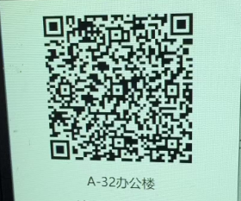

三、报送时间与联系方式

请将报价单于2025年12月9日16:00前密封送至西安理工大学高科学院行政办公楼328室，或邮寄至：陕西省泾阳县先锋大街东七路18号西安理工大学高科学院行政办公楼328室，联系人：李老师13468655574,现场咨询：祁老师19945240968。

西安理工大学高科学院
建设办
2025年12月4日

